**Nama : Indra Firmansyah**

**Tugas : Topic 17_18 AMLP PZSIB**

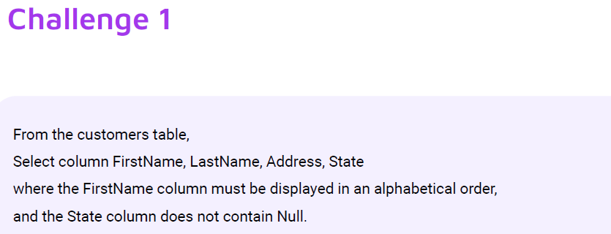**Challenge 1**

**SQL Code:**



**Output**

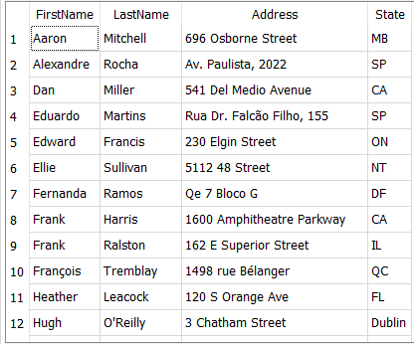

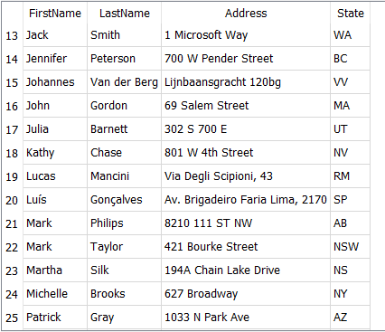

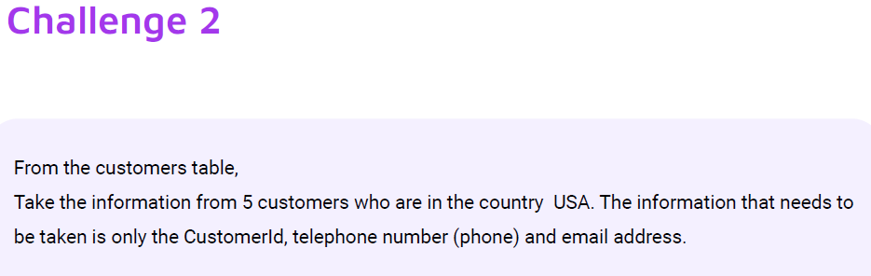**Challenge 2**

**SQL Code:**



**Output**

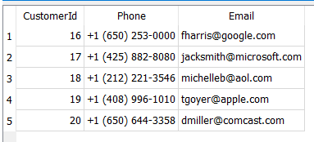

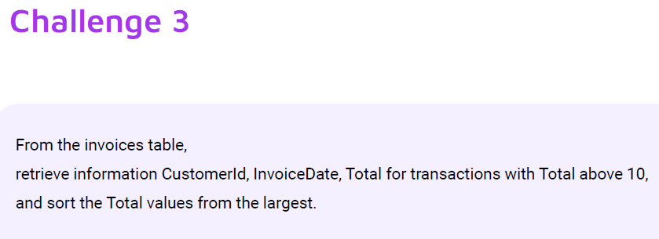**Challenge 3**

**SQL Code:**



**Output**

